REOLENNAOUEG kampionadoù
kevread ar sportoù bannañ kontilli ha bouc’hili.
K.S.B.K.B.
.

Diazezoù

E-kerzh ur c’hampionad e vo ret da bep hini hag a gemero perzh sinañ ur paper (stag deus ar follenn enskrivañ) o lavaret e sav a-du gant reolennoù ar c’hevread, eo emskiant deus ar riskloù, hag e ro e aotre da venegiñ e anv en disoc’hoù ofisiel hag e skeudenn da vezañ implijet e fotoioù pe videoioù e-liamm gant ar sportoù bannañ.

Pep den hag a gemero perzh a vo ret dezhañ pe dezhi bezañ 16 vloaz d’an nebeutañ. Ar vannerien.ezed dindan 18 vloaz a vo ret dezho bezañ ambrouget gant unan eus ar gerent pe gant un dileuriad lezennel.
Pep kenstriver.ez a vo roet dezhañ pe dezhi un niver, ha follennoù, e anv warne, da notenniñ ar poentoù.
Peadra da vuzuliañ ha da bouezañ ar c’hontilli a vo roet da dud burev ar c’hevread, pe d’ar strollad tud e-karg deus kenfurmded al lavnennoù.
Reolennaoueg ar c’hevread a vo ret dezhañ bezañ skritellet war al lec’h.
Lakaet e vo ur voest kentañ-sikour war al lec’h gant an aozerien.
Keit ha ma vefe kenstriverien.ezed ampechet e vefe ret d’an aozerien ober ho seizh gwellañ a-benn azasaat al lec’hioù bannañ.

Emzalc’h ha gwiskamant ar genstriverien.ezed :

Pep kenstriver.ez a vo ret dezhañ pe dezhi dont d’ar genstrivadeg en ur stad fizikel ha speredel dereat da gemer perzh d’un amprouenn sportel.
Ur banner.ez hag en defe un emzalc’h a-enep d’ar genstrivadeg ha d’ar spered sportel d’un doare sklaer a vefe kastizet o vezañ skarzhet deus ar genstrivadeg.
Pep emzalc’h feuls, pe dizoujus a vo kastizet memes-mod.
Butuniñ, pe vefe butun pe sigaretennoù-tredan hag evañ alkool war al lec’hioù-bannañ a zo difennet. Pep hini hag a yafe a-enep d’ar reolenn-se a vefe kastizet gant ur c’hemenn-groñs, ha ma gendalc’h, o vezañ skarzhet deus ar genstrivadeg.

Evel m’eo lâret en dekred niverenn 2018-6, embannet d’ar 5 a viz Genver 2018 er journal ofisiel (hag a zo tu kavout war lec’hienn internet ar Burev Stourm a-enep d’an drammañ) eo difennet da implijout danvezioù-dramm araog, hag e-pad ar genstrivadeg.

Pep kenstriver.ez a vo ret dezhañ pe dezhi bezañ gwisket en un doare dereat, ha gant botoù serret.

Tredeogiezh, tabutoù ha klemmoù :

Dilennet e vo gant an aozerien un tredeog-meur hag a dapo an divizoù ma vez tabutoù e-kerzh ar genstrivadeg.

Ma vez klemmoù, eo ret mont da welet an tredeog hag a vez war o lec’h-bannañ araog ma vefe tennet al lavnenn deus ar vukenn. En tu kontroll eo rediet an tredeog da gelaouiñ ar banner.ez pep taol ma vez graet ur fazi gantañ

A-benn merañ ar genstrivadeg, ha gwiriekaat ma vez doujet deus reolennoù kevread ar sportoù bannañ kontilli ha bouc’hili, e vo savet ur bodad teknikel, en he souez an tredeog-meur ha daou dredeog all.
An divizoù tapet gant ar bodad-se a vo groñs, ha didabut.
Ar bodad ne c’hello ket tapout un diviz e-liamm gant talvoudegezh ur gontell pe ur bouc’hal.
An divizoù e-liamm gant ar poentoù a vez tapet gant an tredeog hag a zo war al lec’h-bannañ, pe gant an tredeog-meur, da vare ar c’hlemm.
Ar c’hlemmoù a vo ret dezho bezañ lakaet war baper, gant ; anv ha raganv ar banner.ez, e niverenn, an devezh hag an eur, ha bezañ sinet.

Ar gourdoniñ

Ur gourdoner.ez, hag unan hepken a vo degemeret war al lec’h-bannañ a-benn heñchañ ar banner.ez gant gerioù pe jestroù simpl.
Ret e vo dezhañ pe dezhi ‘n em derc’hel a-dreñv d’ar banner.ez ha d’an tredeog, da zaou vetrad d’an nebeutañ.
N’en devo ket ar gwir, na da dostaat deus ar banner.ez, na da douch e lavnennoù, na da dostaat deus ar bukennoù a-benn gwiriekaat ar poentoù, na da sevel klemm pe da vont a-enep divizoù an tredeog.
N’en devo ket ar gwir da vont e darempred gant an tredeog, na da glask levezoniñ anezhañ.
N’en devo ket ar gwir da zirenkañ, e n’eus forzh peseurt mod, mont-en-dro an tournamant.

Al lavnennoù

Araog pep tournamant, e-pad ar mare enskrivañ pe an devezh kent ma ‘z eo posubl, e vo ret d’ar vannerien.ezed kinnig o lavnennoù d’ar bodad e karg deus kenfurmded al lavnennoù a -benn gwiriekaat e heuliont reolennoù ar c’hevread.
Al lavnennoù asantet a vo merket gant ul liv sklaer ha gwellaus.

Da c’houzout en deus ezhomm un tredeog deus 90 munutenn evit gwiriekaat dafar 60 den.

Araog pep amprouen e vo gwiriekaet bezañs ar merk livet war al lavnennoù gant tredeog al lec’h-bannañ.

- Kontell

E-penn kentañ an amprouenn e vo ret d’ar banner.ez kinnig tri gontel, peurheñvel an eil diouzh egile. Ma ‘vez torret ul lavnenn e-kerzh an tournamant pe ar gourdoniñ, e c’hell mont davet an tredeog, hag e vo aotreet da vannañ gant an div hag a chom gantañ.i.
Ma vez ur gontell all gantañ.i, heñvel deus an daou all, e vo aotreet da implijout anezhañ keit m’eo bet asantet ha merket gant ar bodad kenfurmded.

Degemeret e vez ar c’hontilli keit ma ‘z int reut, dibleg hag etre 23 ha 42 cm.
Ne vo nemet ur beg da bep kontell, met an troc’h a c’hell bezañ deus an daou du.
Ledander al lavnenn a vo etre 2 ha 6 cm.
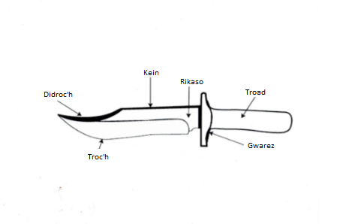
Tevder al lavnenn war-zu beg ar gontell (5 cm) a vo ret dezhi bezañ 6 mm d’ar muiañ. Evit peurrest al lavnenn e vo 8 mm d’ar muiañ.
Difennet eo kaout ur stuc’h war ar c’hontilli, met aotreet eo da lakaat plakennigoù lêr, koad pe plastek war an troad.
Ar gontell a bouezo 200g d’an nebeutañ, evit pep doare bannañ hag a zo ; Tro, half-spin, pe no-spin, hag evit pep doare amprouenn ; tizh, resister ha bannañ a bell.

Ret e vo d’ar gontell bezañ bannet gant an dorn, hep sikour un objed diavaez. Galloud a ra bezañ bannet dre an troad, pe dre ar beg, nemet evit ar penn-ouzh-penn, lec’h ma vo rediet bannañ dre an troad.
Evit bezañ degemeret e vo ret d’ar gontell bezañ plantet dre ar beg. Ne vo ket degemeret ur gontell plantet dre an troad

b. Bouc’hal pe tomahawk

Ar vouc’hal a vo e daou damm, un houarn toullet da laoskel un troad da dremen. Ne vo ket degemeret ar vouc’hili savet en ur pezh.
Ment an troc’h a vo etre 60 mm ha 120 mm d’ar muiañ.
Ar poent uhelañ eus an troc’h a vo d’ar muiañ 7 santimetrad uheloc’h evit an toull.
Ret e vo d’an troc’h bezañ eeun, hag hep korn.
Ne vo lemmet nemet an troc’h. Difennet eo lemmañ pe moanaat lodennoù all ar vouc’hal.

Ment hollek an troad a vo etre 29 ha 55 santimetrad.
Pouezh hollek ar vouc’hal a vo d’an nebeutañ 500 g.

E-penn kentañ an amprouenn e vo ret d’ar banner.ez kinnig teir vouc’hal heñvel.
Ma vez torret unan e-kerzh ar gourdoniñ pe an amprouenn, e vo aotreet da vannañ gant div vouc’hal nemetken.
Galloud a raio ivez implijout unan all, ma ‘z eo bet kadarnaet gant ar bodad araog ar c’hampionad.

Ret eo dougen ar vouc’hal dre an troad evit bannañ.

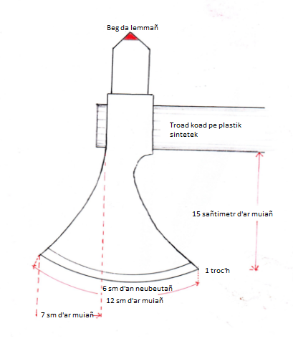

Pa vo plantet ul lavnenn, kontell pe bouc’hal, e vo ret laoskel anezhi el lec’h m’eo erruet, ha kontet e vo ar poentoù hervez al lodenn houarn a vez gwelet.
Ma vez touchet al lavnenn gant ar banner.ez araog ma vefe bet roet ar poentoù gant an tredeog e konto evit mann.

Ar gwir a zo gant ar banner.ez da c’houlenn e vefe diblantet ul lavnenn deus ar vukenn, ma vez direnkus evit peurrest an amprouenn. Ma sav a-du an tredeog, e c’hell mont ar banner.ez da diblantañ anezhi, ha galloud a ra kenderc’hel e amprouenn.

Al lec’hioù bannañ

E-pad ur c’hampionad, evit an arnodennoù hag an digropañ e vo ret da gaout 4 metrad d’an nebeutañ etre pep lec’h bannañ.

Posubl eo kaout lec’hioù bannan gant 2 vetrad etreze nemetken, ma vez deus ur roued-orjal uhel deus 3 metrad, hag hir deus 4 metrad.

Ma vez ar bukennoù war ur « voger bannañ » e vo dilennet ur c’homiser-bannañ hag en devo a roll da reiñ ar sinal da vannañ ha da gontañ ar poentoù. Galloud a raio harzañ ar bannoù ma vez ezhomm ; da skouer ma vez kollet pe torret ul lavnenn gant ur banner.ez.

War ur voger-bannañ e vo ret da bep banner.ez bezañ d’ar memes pellder, ha selaou pizh deus urzhioù ar c’homiser-bannañ.

Ma ne vez ket doujet outañ, e c’hello ar c’homiser kastizañ, pe skarzhañ ur banner.ez. e karg deus an arnodenn eo.

Ur spas surentez deus 10 metrad a vo ezhomm a-dreñv ar bukennoù, nemet evel-just ma ‘z eo dibosubl d’an dud da vont enno.

Ur spas surentez deus 4 metrad a vo ezhomm a-dreñv d’ar vannerien.ezed.
Da skouer ul lec’h-bannañ hag az a betek 7 metrad a vo ret dezhañ bezañ serret hag e surentez betek 11 metrad.

Ne vo aotreet nemet ar vannerien.ezed, an aozerien hag an dredeoged da vont er spasoù surentez-se.

Ar bukennoù

Kaset e vo soñj deoc’h en-dro eo ur redi, e-pad pe maez ur genstrivadeg, da vannañ war bukennoù koad pe danvezioù all, war gwez marv pe skodennoù. Arabat bannañ war bukennoù koad bev, hag evel-just eo difennet bannañ war loened, tud, pe n’eus forzh peseurt boud-bev.

Ar vukenn koad a zo ur c’helc’h 50 santimetr a dreuzkiz.
Ar c’hreiz a zo ur c’helc’h 10 santimetr a dreuzkiz.
Ar zonennoù all, pevar c’helc’h a vo ledan deus 5 santimetr

Ul lavnenn plantet er c’helc’h kreiz a talvezo 5 poent.
Da c’houde evit pep kelc’h e vo 4, 3, 2, hag 1 poent.

Ma erru al lavnenn etre daou gelc’h, e vo tapet an dalvoudegezh uhelañ.

Ar c’hevread a ro evel alli da zispartiañ ar c’helc’hioù gant ul linenn du 2 vilimetr tevder a-benn sklaerat lenn ar poentoù.

Ar bukennoù a vo staliet etre 1m25 hag 1m60 uhelder. Jedet e vo deus al leur da greiz ar vukenn.
Ar c’hevread a alli, a-benn heuliañ ar boazioù etrevroadel, teir bukenn plaset deus ar gleiz d’an dehoù da 1m60, 1m30 hag 1m60 uhelder.

Evit ar pezh a sell deus an arnodennoù pellder, e vo implijet ur vukenn 1 m. a dreuzkiz. Ar c’hreiz, ur c’helc’h 10 santimetr a dreuzkiz ha n’eo nemet ur poent da gemer merk.

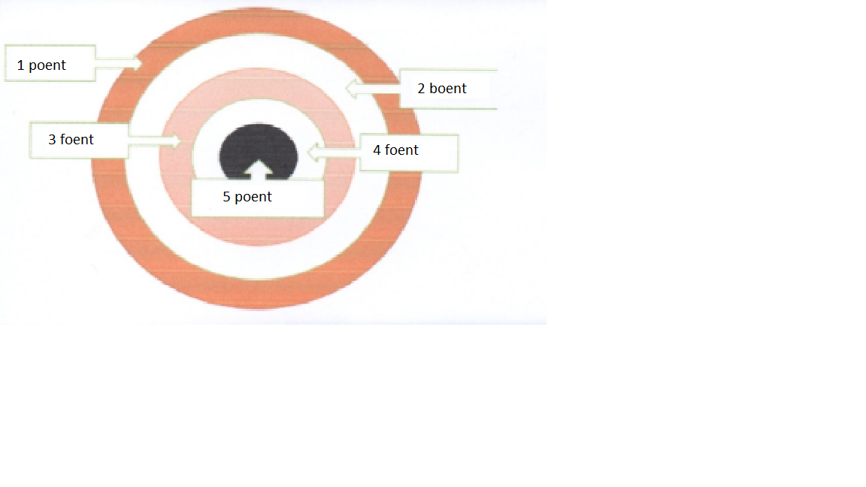

An tachennoù

Kavet e vo e-pad ar c’hampionadoù lec’hioù digropañ ha lec’hioù bannañ.
Dispartiet e vo an daou.

Aliet eo da gaout ul lec’h bannañ gant teir bukenn evit 7 pe 10 den d’ar muiañ.

Gwelloc’h e vefe d’ar vannerien.ezed kaout lec’hioù da azezañ, ha lec’hioù en disheol da c’hortoz o zro.

En diavaez deus al lec’hioù bannañ ha digropañ, eo ret d’al lavnennoù bezañ renket en ur pakaj pe en ur voest hag a c’hell bezañ prennet.

An arnodennoù

Dre-vras :

Evit an arnodennoù resister, e vo ret d’ar banner.ez kaout an troad an tostañ d’ar vukenn er zonenn vat. Evit ur bann da 3 metrad, e vo ret dezhañ pe dezhi kaout an troad tostañ d’ar vukenn er zonenn etre 3 ha 4 metrad.

Evit n’eus forzh peseurt pellder, eo difennet groñs da dibaseal al linenn araog ma vefe plantet ar gontell pe ar vouc’hal. Ma c’hoarvez e konto evit mann, ha difennet e vo da vannañ en-dro.
Ma c’hoarvez meur a wech e vo nullet an arnodenn a-bezh, hep galloud adober anezhi er c’hampionad.

Ar banner.ez en deus ar gwir, o kelaouiñ an tredeog en araog, da vannañ 3 gontell, pe 3 vouc’hal taol-esae.

Posubl eo kadarnaat ul lavnenn war-nez da gouezhañ, dre ur ger pe ur jestr graet d’an tredeog. Ma gouez al lavnenn araog bezañ bet kadarnaet e konto evit mann.

A-hed an arnodenn e vo ret d’ar banner.ez mirout ar memes lavnennoù. Ma vez torret unan e vo ar gwir da dapout unan all, gant ma vo heñvel-mik deus ar re bet kadarnaet en araog. Ma ne vez ket hini bet gantañ.i e vo ret dezhañ.i kenderc’hel gant div lavnenn nemetken.

Goude bezañ bet bannet an teir lavnenn ez a ar banner.ez hag an tredeog davet ar bukennoù a-benn kontañ ar poentoù. Difennet eo touch al lavnennoù araog ma vefe bet lâret ha kontet ar poentoù gant an tredeog.
E fin an arnodenn e vez sinet ar follenn poentoù gant ar banner.ez hag an tredeog. Kaset e vo d’ar bodad gant an tredeog, ma vo enrollet ar poentoù.

Aotreet eo dec’hel ar gontell dre an troad, pe al lavnenn.

An arnodenn a c’heller kemer perzh enni gant stiloù bannañ disheñvel ; spin ( tro ), half-spin ( hanter-dro ) ha no-spin ( didro ).

An arnodennoù ‘lec’h m’eo resisaet « no-spin » a vo rediet da vezañ graet er stil « no-spin ».

Ar vouc’hal a c’hell bezañ bannet gant al lavnenn en araog, pe en a-dreñv, setu e c’hell erruout plantet an troad en nec’h pe en traoñ.

Ma vez rampo evit an tri flas gentañ d’an amprouenn resister e vez aliet gant ar c’hevread sellet deus piv en deus tizhet ar muiañ a 5. Ma vez rampo c’hoazh, piv en deus tizhet ar muiañ a 4, hag all hag all
Ma vez rampo c’hoazh, e vo aozet un amprouenn disparti.

Paotred ha merc’hed a bann asambles, met dispartiet e vo ar renkadur en holl amprouennoù, nemet hini an dremmskeud, an tizh, hag ar penn-ouzh-penn.

Ezhomm a vo deus 5 plac’h d’an nebeutañ o kemer perzh a-benn krouiñ ur renkadur.

a) An arnodennoù resister :

- Evit ar gontell :

Ar pellder :

3 Metr :
Bannet e vo 7 wech 3 gontell, da lâret eo 21 bann.
Evit pep rummad e vo bannet ar gontell gentañ war ar vukenn a-gleiz, an eil war ar vukenn e-kreiz, hag an trede war ar vukenn a-dehoù. Ma vez tizhet ur vukenn fall, ne vo ket degemeret ar gontell, hag e konto evel mann.
An hollad poentoù a zo tu da c’hounez a zo 105.

5 Metr :
Heñvel eo ar reolennoù evit pep pellder. Ret e vo d’ar banner.ez kaout an troad tostañ deus ar vukenn er zonenn etre 5 ha 6 metr.

7 Metr :
Heñvel eo ar reolennoù evit pep pellder. Ret e vo d’ar banner.ez kaout an troad tostañ deus ar vukenn er zonenn etre 7 hag 8 metr.

9 metr :
Heñvel eo ar reolennoù evit pep pellder, met posubl e vo ouzhpennañ 7 rummad 3 gontell da 9 metr, da lâret eo 21 bann. Ret e vo d’ar banner.ez kaout an troad tostañ deus ar vukenn er zonenn etre 9 ha 10 metr.

Ar Walk Back :

Bannet e vo 3 gontell da 3 metr, 3 gontell da 4 metr, 3 gontell da 5 metr, 3 gontell da 6 metr ha 3 gontell da 7 metr. Graet e vo an dra-se 4 gwech, da lâret eo 60 bann.
Heñvel eo ar reolennoù, pep kontell a vo ret bannañ er vukenn vat, hag an troad er zonenn vat.

En arnodenn walck-back e vo aotreet ur gontell-esae evit pep pellder, da lâret eo 5 bann. Ret e vo kelaouiñ an tredeog araog en ober.

An hollad poentoù a zo tu da c’hounez a zo 300

An X TREM :

Aotreet e vo 3 gontell-esae da n’eus forzh peseurt pellder.

Bannet e vo adalek 3 metr, ha betek 11 metr. Evit pep pellder e vo bannet 3 gontell deus ar vukenn a-gleiz d’ar vukenn a-dehoù.
Keit ‘ma vez da nebeutañ ur gontell o kas poentoù war ur pellder e vo aotreet ar banner.ez da vont war-gil deus ur metr. Ma ne vez lakaet poent ebet gant 3 gontell eo echu ar bartienn.

Ouzhpenn d’ar poentoù merket gant al lavnennoù e vo ouzhpennet poentoù hervez ar pellder ;
3 foent ma vez kadarnaet an 3 metr, 4 poent ouzhpenn ma vez kadarnaet ar 4 metr, hag all hag all betek 11 poent ouzhpenn ma vez kadarnaet an 11 metr.

An hollad poentoù a zo tu da c’hounez a zo 198.

An dremmskeud :

An dremmskeud a zo un hollad 15 bukenn 10 sañtimetr a dreuzkiz pep hini, staliet tro-dro d’ur stumm kreiz. Pep bukenn a zo staliet da 10 sañtimetr deus ar stumm kreiz, an hini izelañ o vezañ da 30 sañtimetr deus al leur, hag an hini uhelañ etre 1m80 ha 2m30.

O heuliañ urzh vat an niveroù e vo ret d’ar banner.ez bannañ e tri c’hontel er bukennoù 1, 2 ha 3 hag adtapout anezhe da genderc’hel gant ar bukennoù 4, 5 ha 6, hag all hag all betek ar vukenn niverenn 15.
Ur gontel plantet er vukenn vat a dalvezo 5 poent.
Ur gontel plantet er vukenn fall a vo nullet
Ur gontell plantet en ur zonenn neutrel a vo nullet.
Ur gontell plantet er stumm-kreiz a dalvezo - 10 poent.
Ma vez ur gontell o touch ar vukenn vat hag ar stumm-kreiz war ar memes-tro, e talvezo – 10 poent.

Ar c’hevread a ro evel ali da chom hep lakaat kichen-ha-kichen div vukenn o ‘n em heuliañ, evit chom hep bezañ rediet da dennañ lavnennoù hag a c’hellfe harzañ ar bann o tont.

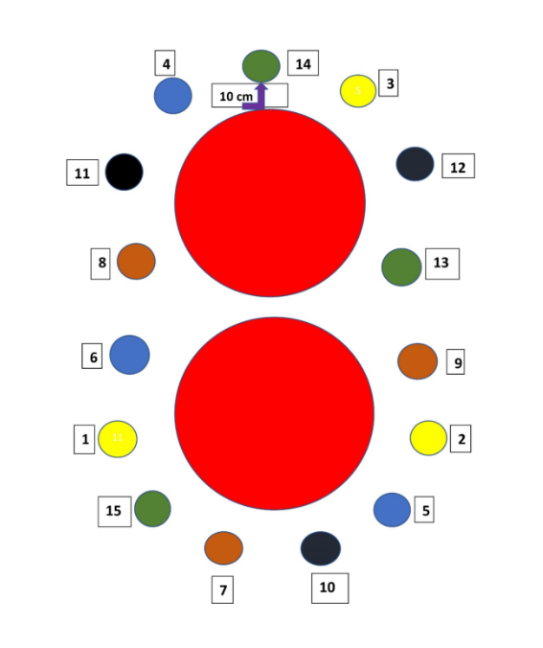
An hollad poentoù a zo tu da c’hounez a zo 75 d’ar muiañ.

- Evit ar vouc’hal :

Ar pellderioù resister :

4 metr :
Bannet e vo 7 wech 3 vouc’hal, da lâret eo 21 bann.
Evit pep rummad e vo bannet ar vouc’hal gentañ war ar vukenn a-gleiz, an eil war ar vukenn e-kreiz, hag an trede war ar vukenn a-dehoù. Ma vez tizhet ur bukenn fall, ne vo ket degemeret ar vouc’hal, hag e konto evit mann.

An hollad poentoù a zo tu da c’hounez a zo 105.

5 Metr :
Heñvel eo ar reolennoù evit pep pellder. Ret e vo d’ar banner.ez kaout an troad tostañ deus ar vukenn er zonenn etre 5 ha 6 metr.

7 Metr :
Heñvel eo ar reolennoù evit pep pellder. Ret e vo d’ar banner.ez kaout an troad tostañ deus ar vukenn er zonenn etre 7 hag 8 metr.

Ar Walk Back :

Bannet e vo 3 vouc’hal da 4 metr, 3 vouc’hal da 5 metr, 3 vouc’hal da 6 metr, 3 vouc’hal da 7 metr, ha 3 vouc’hal da 8 metr. Graet e vo an dra-se 4 gwech, da lâret eo 60 bann.
Heñvel eo ar reolennoù, pep bouc’hal a vo ret bannañ er vukenn vat, hag an troad er zonenn vat.

En arnodenn walck-back e vo aotreet ur vouc’hal-esae evit pep pellder, da lâret eo 5 bann. Ret e vo kelaouiñ an tredeog araog en ober.

An hollad poentoù a zo tu da gounez a zo 300.

An X-TREM :

Aotreet e vo 3 vouc’hal-esae da n’eus forzh peseurt pellder.

Bannet e vo adalek 4 metr, ha betek 12 metr. Evit pep pellder e vo bannet 3 vouc’hal deus ar vukenn a-gleiz d’ar vukenn a-dehoù.
Keit ‘ma vez da nebeutañ ur vouc’hal o kas poentoù war ur pellder e vo aotreet ar banner.ez da vont war-gil deus ur metr. Ma ne vez lakaet poent ebet gant 3 vouc’hal eo echu ar bartien.

Ouzhpenn d’ar poentoù merket gant al lavnennoù e vo ouzhpennet poentoù hervez ar pellder ;
4 foent ma vez kadarnaet ar 4 metr, 5 poent ouzhpenn ma vez kadarnaet ar 5 metr, hag all hag all betek 12 poent ouzhpenn ma vez kadarnaet an 12 metr.

An hollad poentoù a zo tu da c’hounez a zo 207.

An dremmskeud :

An dremm skeud a zo un hollad 15 bukenn 10 santimetr a dreuzkiz pep hini, staliet tro-dro d’ur stumm kreiz. Pep bukenn a zo staliet da 10 santimetr deus ar stumm kreiz, an hini izelañ o vezañ da 30 santimetr deus al leur, hag an hini uhelañ etre 1m80 ha 2m30.

O heuliañ urzh vat an niveroù e vo ret d’ar banner.ez bannañ e tri bouc’hal er bukennoù 1, 2 ha 3 hag adtapout anezhe da genderc’hel gant ar bukennoù 4, 5 ha 6, hag all hag all betek ar vukenn niverenn 15.
Ur bouc’hal plantet er vukenn vat a dalvezo 5 poent.
Ur bouc’hal plantet er vukenn fall a vo nullet
Ur bouc’hal plantet en ur zonenn neutrel a vo nullet.
Ur bouc’hal plantet er stumm-kreiz a dalvezo - 10 poent.
Ma vez ur bouc’hal o touch ar vukenn vat hag ar stumm-kreiz war ar memes-tro, e talvezo – 10 poent.

Ar c’hevread a ro evel ali da chom hep lakaat kichen-ha-kichen div vukenn o ‘n em heuliañ, evit chom hep bezañ rediet da dennañ lavnennoù hag a c’hellfe harzañ ar vann o tont.

An hollad poentoù a zo tu da c’hounez a zo 75 d’ar muiañ.

b) An arnodennoù pellder :

Implijet e vo ur vukenn 1 metrad a dreuzkiz d’ar muiañ. Kreiz ar vukenn a vo staliet da 1m50 deus al leur d’ar muiañ.

Kroget e vez an arnodenn etre 7 hag 8 metr evit ar gontell pe ar vouc’hal.
Pa vez kadarnaet ul lavnenn eo ret d’ar banner.ez pellaat deus ur metrad d’an nebeutañ, ha tri metrad d’ar muiañ evit ar gontell, pevar evit ar vouc’hal.
Gounezet e vez an arnodenn gant an hini a vo aet ar pellañ.

ch) An arnodennoù tizh :

Implijet e vo amañ kontilli 200g d’an nebeutañ, war ur vukenn 50 santimetr a dreuzkiz, staliet da 1m50 deus al leur.
Ret e vo bannañ da 3 metr d’an nebeutañ
E 20 segondenn, e vo ret d’ar banner.ez plantañ ar muiañ posubl a gontilli er vukenn.
Staliet e vo un daol tal-kichen a-benn lakaat ar c’hontilli warni.
Hervez aozerien ar c’hampionad e krogo an arnodenn pa lâro an tredeog, pe pa vo bannet ar gontell gentañ gant ar banner.ez.
Ar gwir en deus ar banner.ez da dec’hel an niver a gontell en deus c’hoant en dorn na vo ket implijet evit bannañ. Difennet eo dezhañ pe dezhi touchañ ar c’hontilli gant an dorn all araog e krogfe an arnodenn.
Bannet e vo pep kontell unan hag unan.
Kontet e vo pep kontell hag a zo bet bannet araog fin an 20 segondenn, ha pa dizh ar vukenn war-lerc’h fin an amzer.
Ne vo kontet nemet ar c’hontilli plantet er vukenn. Ma vez unan o dec’hel gant sikour ur gontell all e konto evit mann.
Pep kontell plantet a talvezo 1 poent. An hini gant ar muiañ a poentoù en devo gounezet.
Ma vez rampo evit an tri flas gentañ, e vo dispartiet anezhe oc’h adkregiñ ar memes arnodenn, betek ma vo gounezet gant unan.

c’h) An Dual Kup :

Ar bukennoù, 50 santimetr a dreuzkiz a vo staliet da 1m50 deus al leur.
Ret e vo bannañ da 3 metr d’an nebeutañ.

Pep hini deus an daou vanner.ez a lak an dorn a vo implijet da vannañ war e vruched, ar biz-meud o touchañ ar gouzoug.
Ret e vo d’an divskoaz bezañ kenstur d’al linenn bannañ.
Ar gontell a zo en ur skloser staget d’ur gouriz.
Ar gwir a vo da vannañ anezhañ dre an troad nemetken.
Ar gwir en deus ar banner.ez da dec’hel e skloser, met difennet-groñs eo da uhelaat anezhañ a-us d’ar gouriz.
Adalek ar sinal e vo ret d’an daou vanner.ez tennañ ar gontell maez deus ar skloser, ha bannañ anezhañ. Gounezet e vez ar poent gant an hini en devo plantet e gontell ar buanañ en nebeutoc’h evit 3 segondenn.
Ma ne vez plantet kontell ebet e vez adkroget an arnodenn.
Gounezet e vo an arnodenn gant an hini en devo tizhet 2 boent da gentañ.

